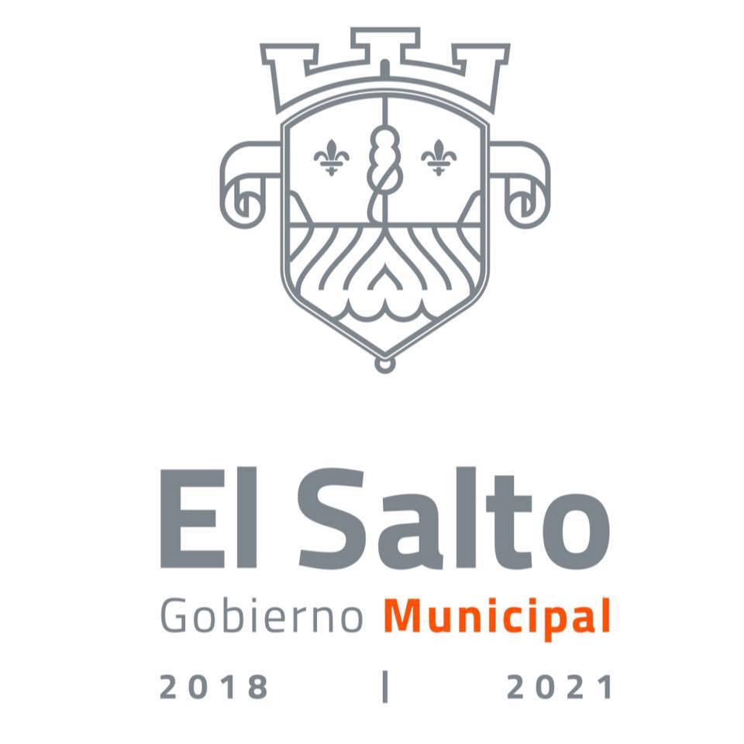

Programa de Trabajo 2020
Comisión Colegiada y Permanente de Alumbrado Público del Ayuntamiento del Salto.

Contenido:

- Integrantes

- Presentación

- Marco Normativo

- Obligaciones y atribuciones específicas de la comisión

- Misión

- Visión

- Antecedentes

- Programa de Trabajo

- Agenda de sesiones de la comisión

- Bibliografía

- Integrantes:

Presidenta de la Comisión:
Regidora: Gabriela Guadalupe Torres Olide

Vocales de la Comisión:

Regidora: Sofía Lizeth Reyes Martínez

Síndico: Héctor Acosta Negrete

Regidor: Diego Hernández Sepúlveda

Regidora: Minerva Franco Salazar

ll. Presentación

El Salto está sumergido en el desarrollo de la Metrópoli, las necesidades en materia de Alumbrado han cambiado y aumentado. Quienes conformamos esta Comisión Edilicia de Alumbrado Público en lo dispuesto a las Obligaciones y atribuciones específicas que nos brinda el Reglamento Orgánico del Municipio del Salto, realizamos un programa de trabajo anual a desarrollar del día primero de Enero del año dos mil diecinueve y hasta el día treinta y uno de Diciembre del año dos mil diecinueve, mediante el cual llevaremos la propuesta de la agenda a seguir a fin de solventar los retos que este encargo nos entrega, siempre vigilando por el buen y eficiente funcionamiento de esta comisión.

- Marco Normativo que justifica la elaboración del Programa de Trabajo:

Ley de Transparencia y Acceso a la Información Pública del Estado de Jalisco y sus Municipios:

Artículo 15. Información fundamental - Ayuntamientos ¡. Es información pública fundamental de los ayuntamientos: l. ( ... )

VII. Los programas de trabajo de las comisiones edilicias;

- Obligaciones y atribuciones específicas de la comisión:

Reglamento Orgánico del Municipio del Salto Jalisco:

Artículo 45.- Son obligaciones y atribuciones de la Comisión de Alumbrado Público:

- Proponer y dictaminar lo correspondiente en relación a estudios, programas y acciones para zonas específicas y colonias del Municipio en cuanto versen sobre la instalación, mantenimiento y supervisión de los sistemas de alumbrado público apoyándose para ello en la dependencia municipal en materia de alumbrado público, en la Tesorería Municipal y en otras oficinas e instancias como la Comisión Federal de Electricidad y aquellas instancias Federales, Estatales, Paraestatales o Privadas que tengan injerencia en la materia:
- Dictaminar respecto al cumplimiento de sus obligaciones en materia de alumbrado público:
- Vigilar que los suministros, las operaciones, la adquisición de materiales y equipo, y cualquiera de los efectos de las contrataciones en que hubiere intervenido el Municipio, por y para el servicio de alumbrado público, se sujeten a lo estipulado en los contratos o lineamientos respectivos:
- Proponer y dictaminar conjuntamente con la Comisión Edilicia de Calles y Calzadas, Nomenclatura y Obras Públicas, Ornato e Imagen Visual, lo correspondiente a la instalación y mejoramiento del alumbrado público y ornamental en todo el Municipio y en particular en vías de comunicación, plazas públicas, parques, jardines y lugares más frecuentados por los habitantes del Municipio y por el turismo, incluyendo edificios y monumentos históricos conmemorativos:
- Intervenir en la formulación del inventario general de los materiales y equipo de alumbrado público, para efectos de control patrimonial, inclusive del material utilizable que se requiere por cambios o mejoras en sistemas de alumbrado: y
- En general planificar la mejoría constante y total del servicio de alumbrado público en el Municipio y promover que se implementen programas de ahorro de energía.

- Misión

Estudiar, proponer y en su caso aprobar iniciativas políticas y programas de trabajo que generen el buen funcionamiento del sistema de Alumbrado Público del Municipio, velando siempre por ser progresivos con tecnologías más eficientes en el consumo de energía.
- Visión

Dar al Municipio un giro hacia una atención más eficiente dando prioridad a las zonas donde aún no existe el servicio, generar energías renovables para ser respetuosos de nuestro Medio Ambiente y así poder ser un ejemplo claro en la ciudad de un Municipio de Vocación Industrial
- Antecedentes
En 2019 se sumaron esfuerzos en delimitar zonas de seguridad para nuestros jóvenes, dichos puntos se conocieron con el programa “Sendero Seguro”, nuestro municipio enfatizo la estrategia metropolitana para dotar de espacios confiables para las y los jóvenes que a diario caminan a sus respectivos planteles educativos, la intervención de Alumbrado Público fue fundamental para lograr los objetivos planteados. La Federación de Estudiantes Universitarios resalto una disminución de robos en las inmediaciones de los centros educativos de la Universidad de Guadalajara, (1) en El Salto contamos con dos preparatorias adscritas a esta casa de estudios, además de un ente articulador que conecta hacía en Centro Universitario de Tonalá. (2)

- Programa de Trabajo este 2020:

- Proponer acciones que tengan a bien garantizar el servicio de alumbrado público a toda la ciudadanía
- Revisar que los corredores estratégicos para quienes hacen uso del transporte público, teniendo a prioridad la correcta iluminación de las terminales y paradas de transporte con mayor concurrencia así como las vías de acceso a las mismas, se encuentren siempre iluminadas
- Velar por el uso futuro de lámparas de bajo consumo y amigables con el medio ambiente
- Sesionar de forma regular para desahogo de los asuntos de competencia de la comisión conforme lo establece la normatividad que nos rige.
- Analizar y dictaminar las iniciativas turnadas a la Comisión así como atender y dar seguimiento a los asuntos diversos que sean encomendados a la comisión.

- Agenda de sesiones de la comisión (2019)

-Primer Trimestre-
Acción | Enero | Febrero | Marzo | Total
Sesión Ordinaria | 1 | 1 | 1 | 3
Mesa de Trabajo | 1 | 1 | 1 | 3
Propuesta de iniciativa |  |  |  | 1

-Segundo Trimestre-
Acción | Abril | Mayo | Junio | Total
Sesión Ordinaria | 1 | 1 | 1 | 3
Mesa de Trabajo | 1 | 1 | 1 | 3
Propuesta de iniciativa |  |  |  | 0

-Tercer Trimestre-
Acción | Julio | Agosto | Sep. | Total
Sesión Ordinaria | 1 | 1 | 1 | 3
Mesa de Trabajo | 1 | 1 | 1 | 3
Propuesta de iniciativa |  |  |  | 0

-Cuarto Trimestre-
Acción | Octubre | Nov. | Dic. | Total
Sesión Ordinaria | 1 | 1 | 1 | 3
Mesa de Trabajo | 1 | 1 | 1 | 3
Propuesta de iniciativa |  | 1 | 0 | 1

-Total Anual-
Acción | Anual
Sesión Ordinaria | 12
Mesa de Trabajo | 12
Propuesta de iniciativa | 2

- Bibliografía

(1) Martinez, J. (18 de 11 de 2019). Saldo positivo arroja el programa sendero seguro: FEU. Guadalajara, Jalisco, México. Recuperado el 2020, de https://www.milenio.com/politica/comunidad/jalisco-saldo-positivo-arroja-programa-sendero-seguro
(2) Serrano, I. (2018 de Febrero de 21). Brindan transporte gratuito a estudiantes del CUTonalá que viven en El Salto. (U. d. Guadalajara, Ed.) Guadalajara, Jalisco , México. Recuperado el 2020, de http://cutonala.udg.mx/noticia/brindan-transporte-gratuito-estudiantes-del-cutonala-que-viven-en-el-salto

